**Sensor de Temperatura e Luminosidade**

**Descrição**

Basicamente um projeto que mede a temperatura ambiente,em graus Celsius, e a luminosidade em Lúmens, mostrando estes valores em um display lcd, com funções de ajuste de brilho e contraste através de dois potenciômetros. O principal objetivo do projeto é criar um medidor de temperatura e luminosidade utilizando apenas alguns componentes e um arduino.

**Pré-requisitos**

Deve-se possuir o software do arduino (fornecido pelo site <https://www.arduino.cc/en/Main/Software>). Além de também possuir os seguintes materiais:

* (1x) Arduino Uno R3 com Cabo USB A/B;

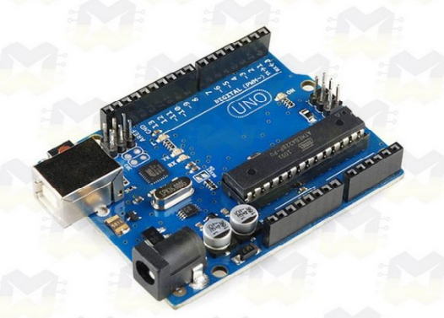

* (1x) protoboard;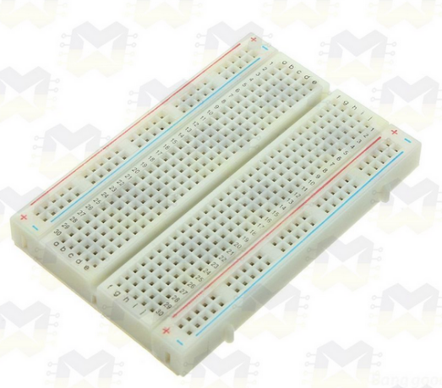
* (1x) display LDC do tipo JHD 162A de 16 colunas por duas linhas;,

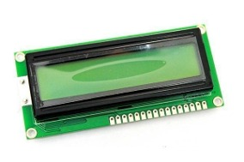

* (1x) sensor LDR (do inglês Light Dependent Resistor);

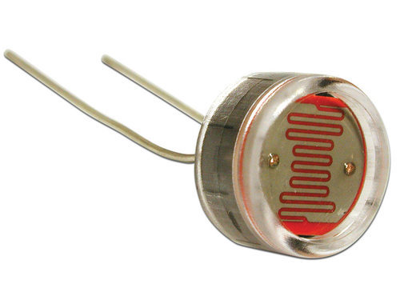

* (1x) sensor de temperatura LM35;

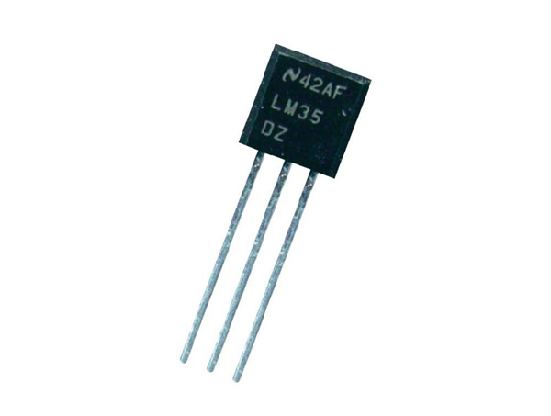

* (2x) potenciômetros de 10K omhs;

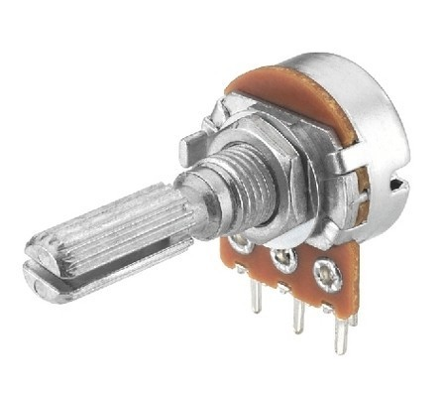

* (1x) resistor de 10k ohms;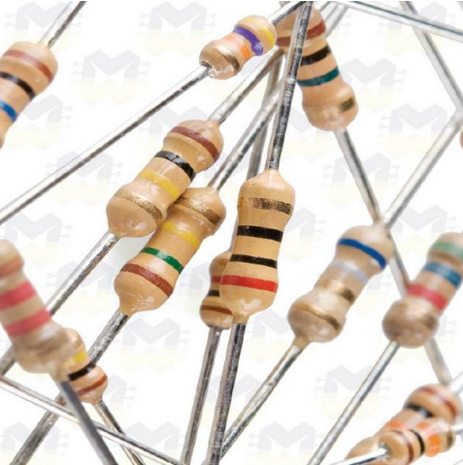
* Cabos jumper. 

**Diagrama de montagem**

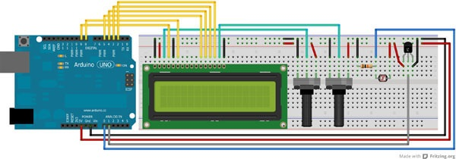

**Usando o termômetro**

Utilizando o software do arduino deve-se primeiro compilar o código fonte e fazer o upload para o arduino. O seu projeto começará a funcionar, mostrando a temperatura do ambiente e a intensidade de luz, que vai de 0 até 1023LM. Lembre-se de regular o brilho e o contraste do display lcd, através dos potenciômetros, para ficar bem nítido a exibição dos valores de temperatura e luz.

**Por que fazer o Sensor de Temperatura e Luminosidade**

Simplesmente para possuir um medidor de temperadura e luminosidade de pequeno porte e simples de operar. Vale ressaltar que a realização deste projeto me ajudou a ampliar meus conhecimentos em relação ao arduino, principalmente em como programá-lo.

**Créditos**

<http://www.comofazerascoisas.com.br/projeto-arduino-com-display-lcd-sensor-de-temperatura-e-sensor-de-luz.html>